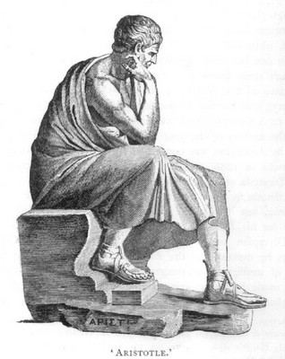
Причины речевых нарушений

“Все мы родом из детства”
Сент-Экзюпери
Уважаемые родители!
Часто ВАС беспокоит, что ребёнок к 3 годам не начал говорить или к 5 годам имеет множественные нарушения звукопроизношения. В этой статье нам хочется подробно рассказать вам о том, что является причиной речевых нарушений.
Как говорили мудрецы, предупрежден - значит вооружён.
Этиология речевых нарушений издавна интересовала человечество (этиология в переводе с греческого языка обозначает учение о причинах). Ещё в глубокой древности греческий философ и врач Гиппократ (460-377 гг. до н.э.) видел причину ряда речевых нарушений, в частности заикания, в поражении мозга. Другой греческий философ Аристотель (384-322 гг. до н.э.), связывая процессы речеобразования с анатомическим строением периферического речевого аппарата, усматривал причины речевых расстройств в нарушении последнего.
Таким образом, уже в исследованиях античных учёных наметились два направления в понимании причин речевых нарушений.
Первое из них, (исходившие от Гиппократа), ведущую роль в возникновении речевых нарушений, отдавало поражениям головного мозга;
второе, берущее начало от Аристотеля, - нарушениям периферического речевого аппарата. На последующих этапах изучения этиологии речевых нарушений сохранились эти две точки зрения. Эти выводы были подтверждены подлинно научными фактами. Мозг специализирован для речи. В 1861 г французский врач Поль Брока показал наличие в головном мозге поля, специально относящегося к речи. Поле находится в складках лобной доли. Область Брока контролирует поток слов от мозга ко рту. Каждую минуту две сотни слогов четко синхронизируют нашу речь. Когда слова услышаны, звуки доходят до слуховой области коры, откуда переходят в виде неврологического кода к соседней области Вернике (открытие сделано Вернике в 1874 г). Эта область находится в левой височной доле и делает нас способными понимать речь.
Под причиной нарушений речи в логопедии понимают воздействие на организм внешнего или внутреннего вредоносного фактора или их взаимодействия, которые определяют специфику речевого расстройства и без которых последнее не может возникнуть.
Таким образом, существует две группы причин, приводящим к нарушениям речи: внутренние (эндогенные) и внешние (экзогенные). Остановлюсь подробно на каждой группе причин.

Внутренние (эндогенные) причины речевых нарушений
В зависимости от времени воздействия этих факторов выделяют внутриутробную патологию (воздействие в период внутриутробного развития). Внутриутробная патология часто сочетается с повреждением нервной системы ребёнка при родах. Такие поражения нервной системы ребёнка объединяют различные патологические состояния, обусловленные воздействием на плод вредоносных факторов во внутриутробном периоде, во время родов и в первые дни после рождения.
Сюда относятся:
1. Заболевания матери во время беременности (сердечные заболевания, заболевания печени, почек, легочные заболевания диабет, гипотония, положительная антиглобулиновая проба, инфекционные заболевания мочевого тракта) общие заболевания, требующие лечения.
2. Отягощенная наследственность (диабет, гипертония, пороки развития, генетические и психические заболевания).
3. Аллергии матери.
4. Перенесенные переливания крови.
5 Токсикоз беременности, не зависимо от срока беременности.
6. Иммунологическая несовместимость крови матери и плода (по резус-фактору, системе АВО и другим антигенам эритроцитов). Резус или групповые антитела, проникая через плаценту, вызывают распад эритроцитов плода. В результате из эритроцитов выделяется токсическое для ЦНС вещество - непрямой билирубин. Под его влиянием поражаются подкорковые отделы мозга, слуховые ядра, что приводит к специфическим нарушениям звукопроизносительной стороны речи в сочетании с нарушением слуха.
7. Многообразная акушерская патология (узкий таз, затяжные или стремительные роды, преждевременное отхождение вод, обвитие пуповиной, неправильное предлежание плода многоплодная беременность, многоводие, недостаточность плаценты).
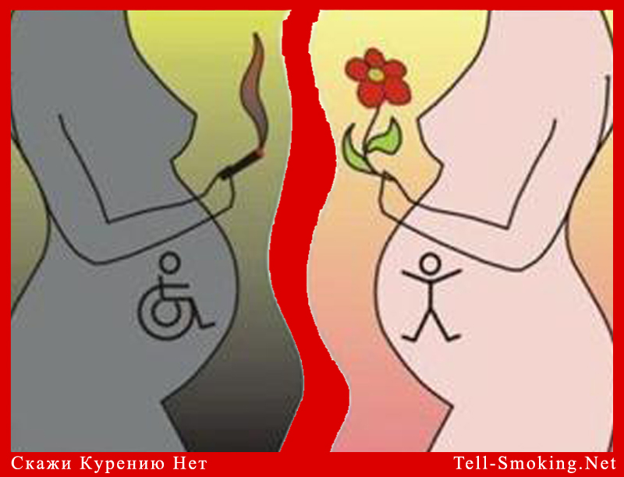
8. Курение во время беременности, употребление алкоголя. В настоящее время изучена клиническая картина различных нарушений развития плода и ребёнка алкогольно - эмбрионопатического генеза (происхождения), сочетающаяся с нарушениями речи. Научно доказано влияние алкоголя (даже минимальные дозы: пиво, коктейли, слабое вино) на возникновение различных дефектов речи, описан алкогольный эмбрионопатический синдром, включающий отставание физического, речевого и умственного развития.
9. Состояние после лечения бесплодия, преждевременных родов (до конца 37 недели беременности), осложненных родов (кесарева сечения), 2 и более выкидышей (абортов).
10. Короткий промежуток между двумя беременностями (менее 1 года).
11. Маленький рост будущей матери.
12. Аномалии скелета (нарушение осанки матери). При плохой осанке зачастую возникает перекос костей таза, что затрудняет роды, к тому же тонус матки, а она ведь тоже состоит из мышц, понижен или повышен. Матка иннервируется из спинномозговых сегментов на пояснично-крестцовом уровне. Это приводит к слабости родовой деятельности.
13. Беременности до достижения 18 лет или после 40 лет.
14. Особые психические нагрузки (семейного или профессионального характера), нагрузки социального характера (экономические и материальные трудности, проблемы интеграции).

Основные причины повреждения нервной системы - гипоксия и родовая травма.
Дорогие родители, отнеситесь внимательно к тому, что написано, от понимания ниже прочитанного зависит здоровье вашего ребенка, его успехи в обучении!
Гипоксия - это недостаточное снабжение кислородом тканей плаценты и плода.
Причиной гипоксии плода могут быть:
- пороки сердца у матери;
- бронхиты, связанные с курением во время беременности;
- ранние токсикозы (от 4 недель до 4 месяцев);
- гистозы;
- патология пуповины, узлы на ней, слишком короткая пуповина.
Гипоксия развивается и в том случае, если мать страдает анемией (низкий гемоглобин).

В результате развивается хроническая плацентарная недостаточность, и у плода уже значительно нарушается созревание структур головного мозга. Происходит это по следующей причине. Представьте себе роды. Матка стремительно выталкивает тело ребёнка, туловище толкает перед собой массивную голову, которая раздвигает родовые пути, при этом толкает-то при помощи слабой, неразвитой шейки - ведь ребёнок научится держать голову, на этой шейке спустя недели. Давление на шею, на шейные позвонки достигает нескольких десятков килограммов. А в шейных позвонках проходят необычайно важные позвоночные артерии, которые снабжают кровью мозг. Под давлением позвонки ротируют, смещаются влево-вправо, задевают нежную артерию. Отсюда - спазм артерии. В итоге - мозг на голодном пайке. Даже при кратковременной гипоксии в нервной системе плода и новорожденного возникают нарушения мозгового кровообращения. Длительно и неоднократно возникающие гипоксические состояния приводят к резким нарушениям мозгового кровообращения, к гибели нервных клеток, отвечающих за речь, внимание, поведение. У недоношенных детей гипоксические повреждения захватывают, в основном, подкорковые структуры мозга. У детей, родившихся в срок, чаще всего поражается кора головного мозга. Такие повреждения часто становятся своего рода переходным этапом между острым и хроническим поражением мозга и составляют основу легкой дисфункции мозга.
Родовая травма - это местное повреждение плода, вызванное механическим воздействием непосредственно на плод во время родов.
Во время родов страдает позвоночник и, в первую очередь, его шейный отдел. Даже в процессе нормальных родов при прохождении ребенка через родовые пути происходит переразгибание головки в шейном отделе, соскальзывание затылочной кости по отношению к 1-му шейному позвонку. В результате возможно патологическое смещение 2-х первых шейных позвонков по отношению друг к другу или состояние подвывиха. Травмируется система позвоночных артерий, по которым получает кровь ствол и другие отделы мозг. Возникает хроническая ишемия-недостаточность мозгового кровообращения, поэтому и расстраиваются функции головного мозга. А в результате страдают те его структуры, которые отвечают за речь, внимание, поведение, эмоции.
Внешние (экзогенные) причины речевых нарушений
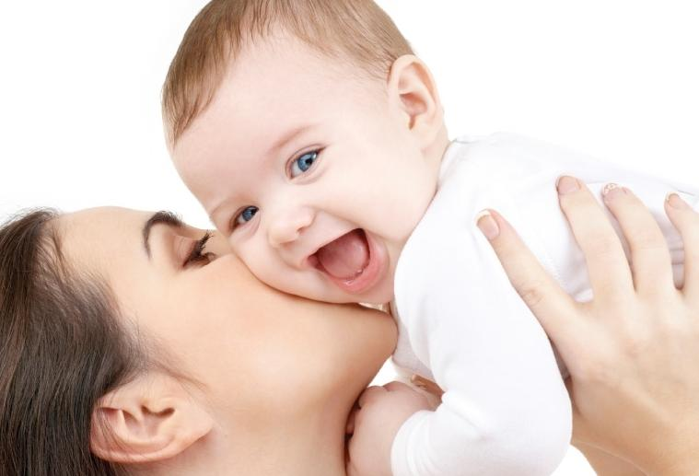
Для нормального речевого развития ребенка общение должно быть значимым, проходить на эмоциональном положительном фоне и побуждать к ответу. Ему недостаточно просто слышать звуки (радио, телевизор, магнитофон), необходимо, прежде всего, прямое общение с взрослыми на основе характерной для данного возрастного этапа ведущей формы деятельности. Важным стимулом развития речи является изменение формы общения ребёнка с взрослым. Так, если не происходит замена эмоционального общения, характерного для 1 года жизни, на предметно-действенное общение с 2-3-летним ребенком, то появляется серьёзная угроза возникновения задержки психического развития.
Речь ребёнка нарушается и задерживается в отсутствие эмоционального положительно окружения.
Речь развивается по подражанию, поэтому некоторые речевые нарушения (заикание, нечеткость произношения, нарушение темпа речи) могут иметь в своей основе подражание.
Речевые нарушения часто могут возникать при различных психических травмах (испуг, переживание в связи с разлукой с близкими людьми, длительная психотравмирующая ситуация в семье). Это задерживает развитие речи, а в ряде случаев, особенно при острых психических травмах, вызывает у ребёнка, психогенные речевые расстройства: мутизм (полный отказ от речевого общения), невротическое заикание.
Также влияет общая физическая слабость организма, незрелость, обусловленная недоношенностью, рахит. Различные нарушения обмена веществ, заболевания внутренних органов.
В заключение хочется сделать вывод: любое общее или нервно-психическое заболевание ребёнка первых лет жизни обычно сопровождается нарушением речевого развития.
Внимательный родитель, прочитав эту статью, найдёт индивидуальные причины нарушений развития речи своего ребёнка. Это поможет вместе с учителем-логопедом наметить правильный образовательный маршрут коррекции речи. И чем раньше родители начнут обращать внимание на речь ребёнка, тем успешнее будет результат.
Желаем успехов в воспитании Ваших деток.
Статью подготовили: учитель-логопед Димовидова Ольга Алексеевна
учитель-логопед Лемехова Ольга Владимировна
Использовали материалы интернет ресурсов:
http://www.solnet.ee/sol/021/k_283.html Оксана Макерова,
http://tell-smoking.net/wp-content/uploads/2011/09/beremennye-zhenshchiny-kuryat9.jpg
http://www.stihi.ru/pics/2012/06/18/638.jpg
http://www.westmont.edu/_academics/departments/communication_studies/images/aristotle_000.jpg

